주차 | 33 주차 | 기간 | 2026.04.13~ 2026.04.20 | 지도교수 | (서명)
이번주 한일 요약 | - PBR 채색 디테일 추가 및 완료  - 램프 컬러맵 추가 중  - VFX 추가 중
<상세 수행내용>
- PBR 채색 진행 중
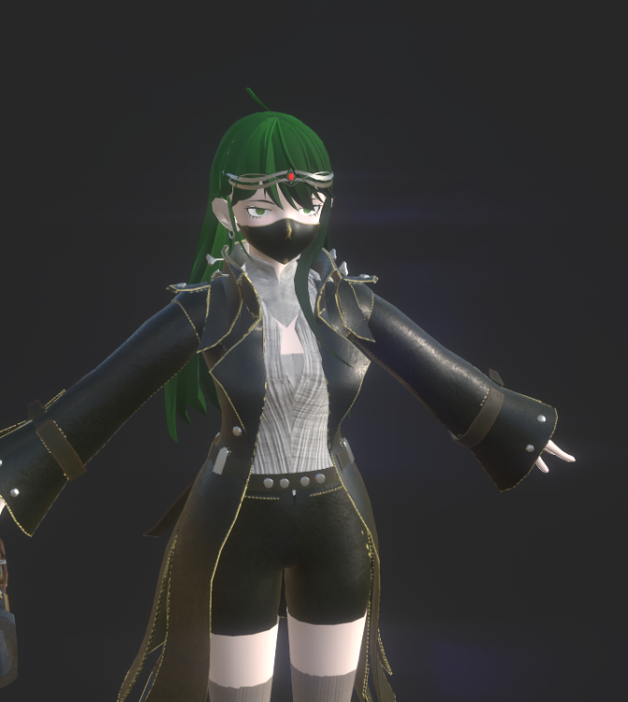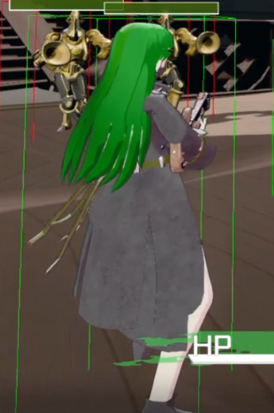
캐릭터의 색상 디테일을 추가하고 있으며, 인게임 내에서 너무 다르게 보이는 문제가 있어서 이를 계속해서 수정 중에 있다.
- 램프 컬러맵 추가 중
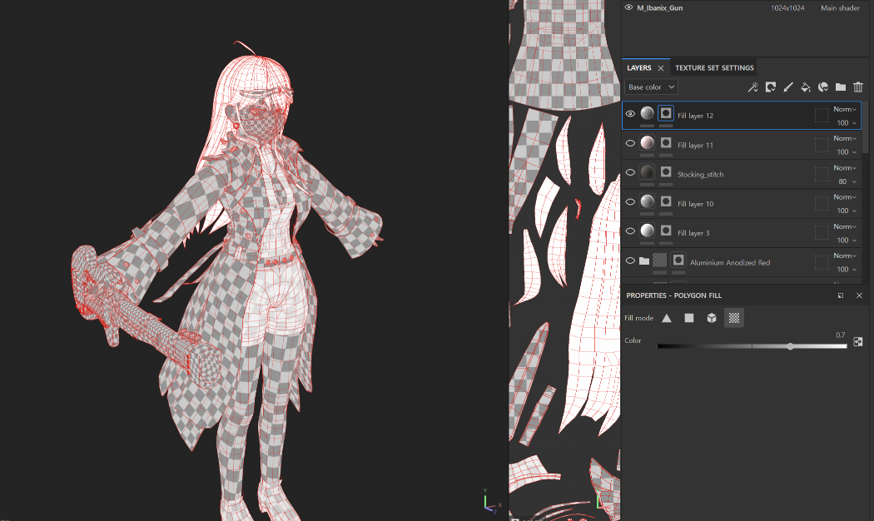
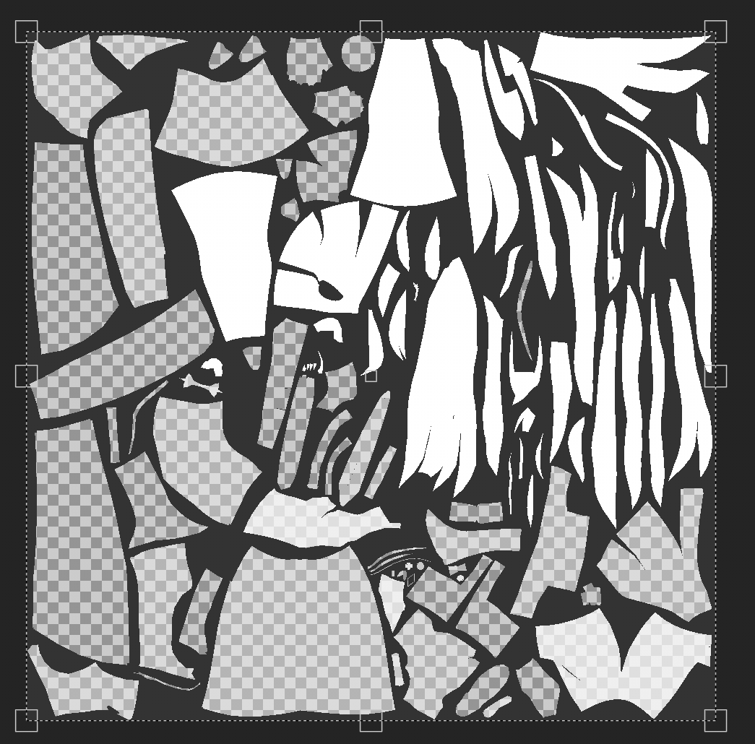
뛰어난 툰쉐이딩을 위해 램프 컬러맵을 제작하고 있다. 재질에 따라 마스킹하고 그 부분의 메탈릭, 러프니스등을 조절해 보이게 할 예정이다.
- VFX제작
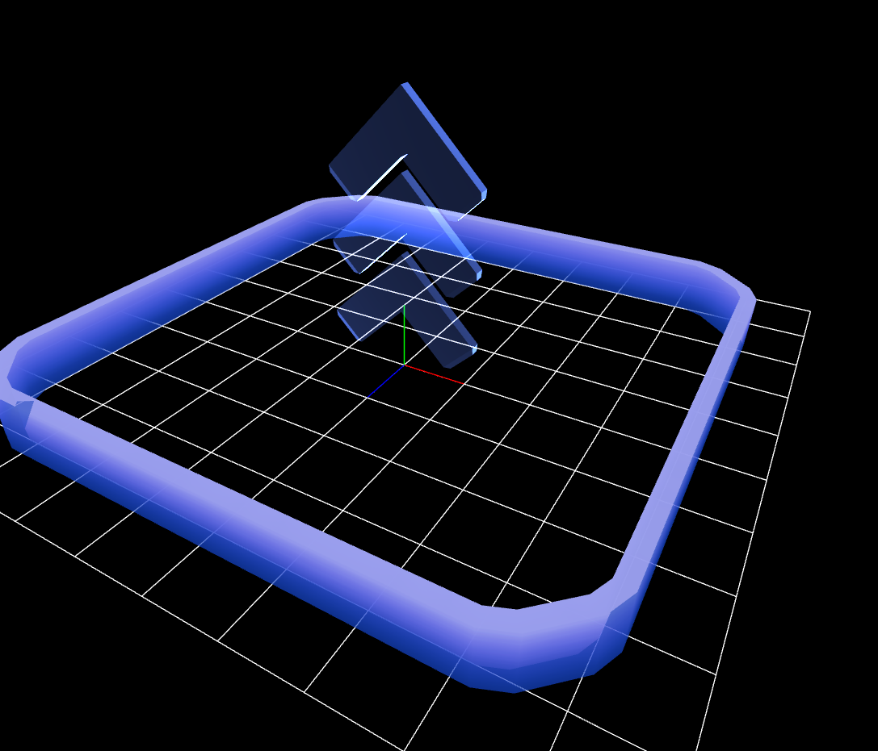점프대, 힐팩, 몹 스포너 등과 관련한 다양한 지형 지물 VFX들을 제작중에 있다.
문제점 정리
해결방안
다음주차 | 34주차 | 다음기간 | 2026.04.21 ~ 2026.04.28
다음주 할일
지도 교수
Comment

